Feladat

Adott az alábbi hálózati topológia: 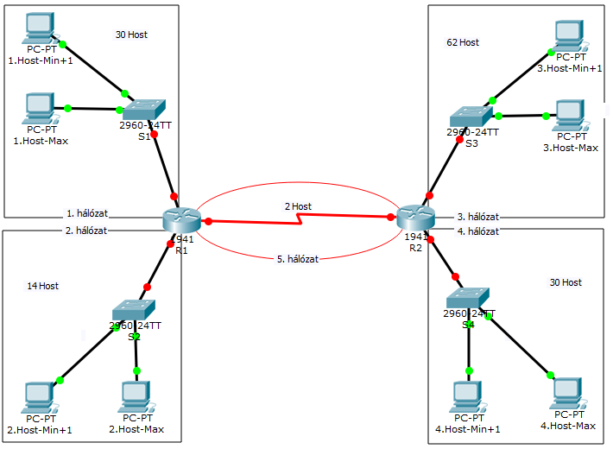

1. Készítse el a hálózatot!
2. Használja a 172.16.1.0/24-es hálózatot, és ossza fel a megfelelő méretű hálózati szegmensekre a tartományt! VLSM!!! Először papíron végezze el a felbontást. A legnagyobbal host mennyiséggel kezdje.
3. Az alhálózati azonosítókat írja az alhálózati topológiarészek mellé.
4. A két routert soros kábellel kösse össze.
5. Ossza ki a gépeknek az alábbi felosztási minta szerint az IP címeket tesztelési célra. A Switchnek is adjon IP címet!
6. Ne felejtse az IP Gateway of last Resort beállítását az IP route paranccsal!
7. Szempont legyen a lehető legkevesebb kihasználatlan IP cím felhasználása!
8. Tesztelje a helyes kommunikációt a végén!
9. A router és switch beállításokat mentse el.
10. A kész hálózat mellé szövegdobozokba másolja bele az 1-9. feladatleírásokat!